THỰC HÀNH AN TOÀN HỆ THỐNG THÔNG TIN
LAB 8
LOCAL DNS ATTACK
DNS SPOOFING VÀ CACHE POISONING TRONG MẠNG ẢO CÔ LẬP
YOUTUBE : https://youtu.be/yKzh_EBmlL4
Môi trường 2026
pfSense kế thừa LAB 8; Vmware Desktop 24.04; Kali Linux; BIND9; Wireshark; Scapy; VirtualBox Internal Network. LAB 9 chỉ thêm một mạng DNS-LAB riêng, không phá cấu hình LAN-DOMAIN hiện có.
EM SỬ DỤNG

1. Mục tiêu
- Dựng DNS-SERVER BIND9 làm DNS đệ quy/cache cho riêng mạng DNS-LAB.
- Cấu hình zone thuận/nghịch và kiểm thử bằng dig, nslookup/resolvectl.
- Quan sát gói DNS bằng Wireshark/tcpdump và hiểu transaction ID, UDP source port, query name.
- Thực hiện ba nhiệm vụ của tài liệu gốc: HOSTS-file redirection, direct DNS spoofing, DNS cache poisoning.
- Khôi phục cache và cấu hình sau thử nghiệm; phân tích các biện pháp giảm thiểu như phân đoạn mạng, kiểm soát DNS egress, DNSSEC/DNS COOKIE và giới hạn promiscuous mode.

2. Phạm vi an toàn bắt buộc
CHỈ THỰC HIỆN TRONG MẠNG LAB
Mọi script giả mạo DNS chỉ được chạy trên DNS-LAB 10.9.0.0/24 và các IP đã hard-code trong tài nguyên. Không chạy trên Wi-Fi, mạng trường, mạng doanh nghiệp, Internet hoặc thiết bị của người khác. Domain thử nghiệm dùng .test, không dùng website ngân hàng hay website thật.

B. MÔ HÌNH LAB 9 VÀ TÀI NGUYÊN

1. Thành phần
Thành phần | Hệ điều hành / vai trò | IP | RAM gợi ý
pfSense | Kế thừa LAB 8; thêm DNSLAB | 10.9.0.1/24 | 2 GB
DNS-SERVER | Ubuntu Server 24.04; BIND9 recursive/cache | 10.9.0.10 | 1.5-2 GB
VICTIM | Ubuntu 24.04 Desktop/Server; client DNS | 10.9.0.100 | 2 GB
ATTACKER | Kali Linux; Scapy + Wireshark | 10.9.0.200 | 2-4 GB
APP-TEST/AUTH-DNS | Kế thừa LAB 8; authoritative DNS simulator | 172.16.6.20 | đã có
DMZ-WEB | Kế thừa LAB 7/8; web hợp lệ | 172.16.6.10 | đã có
HOST MGMT | Máy thật quản trị pfSense | 192.168.56.1 | -

2. Tài nguyên phát cho sinh viên
- 01_DNS_SERVER: named.conf.options, named.conf.local, zone forward/reverse mẫu.
- 02_VICTIM: netplan mẫu cho 10.9.0.100 và DNS 10.9.0.10.
- 03_ATTACKER: dns_spoof_lab9.py và trang fake_index.html.
- 04_APP_TEST_AUTH_DNS: auth_dns_delayed.py - DNS authoritative mô phỏng, phản hồi chậm có chủ đích.
- 05_PFSENSE: firewall_policy_matrix.csv.
- 06_WIRESHARK: bộ display filter.
- 07_REPORT: mẫu báo cáo Word.
- SHA256SUMS.txt để kiểm tra tính toàn vẹn gói tài nguyên.

C. DỰNG MẠNG DNS-LAB TRÊN pfSense/VIRTUALBOX

1. Tạo snapshot trước khi thay đổi
Tắt pfSense và tạo snapshot tên LAB9_START_FROM_LAB8. Với Kali cũng tạo snapshot trước khi thêm card mạng. Nếu cấu hình sai, sinh viên có thể quay về trạng thái LAB 8 mà không dựng lại từ đầu.

2. Thêm Adapter 5 cho pfSense
- Tắt VM pfSense.
- VirtualBox > Settings > Network > Adapter 5 > Enable Network Adapter.
- Attached to = Internal Network. Name = dns-lab.
- Adapter Type giữ theo card tương thích đang dùng ở các card khác. Cable Connected = bật.
- Khởi động pfSense.

3. Gán interface trên pfSense
- Vào Interfaces > Assignments.
- Tại Available Network Ports chọn card mới và nhấn Add.
- Mở OPT mới, Enable interface, Description = DNSLAB.
- IPv4 Configuration Type = Static IPv4.
- IPv4 Address = 10.9.0.1 /24. Không chọn Upstream Gateway.
- Save > Apply Changes.
- Kiểm tra quan trọng
Interface nội bộ như DNSLAB không được gán Upstream Gateway. Nếu gán gateway, pfSense có thể xử lý interface như WAN-type và làm sai định tuyến/NAT của bài.

4. Tạo rule cô lập DNSLAB
Thứ tự | Action | Interface | Source | Destination | Port | Mục đích
1 | Pass | DNSLAB | 10.9.0.10 | 172.16.6.20 | UDP/TCP 53 | DNS resolver -> simulated authoritative DNS
2 | Pass | DNSLAB | 10.9.0.0/24 | 172.16.6.10 | TCP 80 | Victim -> legitimate web in DMZ
3 | Block+Log | DNSLAB | 10.9.0.0/24 | 10.6.0.0/24 | Any | Protect LAB8 LAN-DOMAIN
4 | Block+Log | DNSLAB | 10.9.0.0/24 | 192.168.56.0/24 | Any | Protect MGMT
5 | Block+Log | DNSLAB | 10.9.0.0/24 | Any | Any | Default isolation for attack phase

Sau khi tạo rule, Apply Changes và Reset States. Chụp ảnh tab Firewall > Rules > DNSLAB. Trong attack phase, DNSLAB không được ra WAN. Các máy mới chỉ dùng NAT tạm thời để cài package trước khi bắt đầu bài.

5. Tạo card DNS-LAB cho các VM
VM | Adapter tạm để cài gói | Adapter dùng khi thực hành
DNS-SERVER | NAT (tạm) | Internal Network: dns-lab
VICTIM | NAT (tạm) | Internal Network: dns-lab
Kali | NAT (tạm) | Internal Network: dns-lab; Promiscuous Mode = Allow VMs

Sau khi cài đủ package, tắt card NAT trên cả ba máy. Kali phải đặt Promiscuous Mode = Allow VMs cho card dns-lab để quan sát unicast giữa các VM trong VirtualBox Internal Network. Không dùng Allow All nếu không cần.

D. CẤU HÌNH DNS-SERVER BIND9

1. Đặt IP tĩnh
DNS-SERVER dùng Ubuntu Server 24.04, IP 10.9.0.10/24, gateway 10.9.0.1. Trong pha cài package có thể bật NAT. Sau khi hoàn tất, tắt NAT và chỉ giữ card dns-lab.
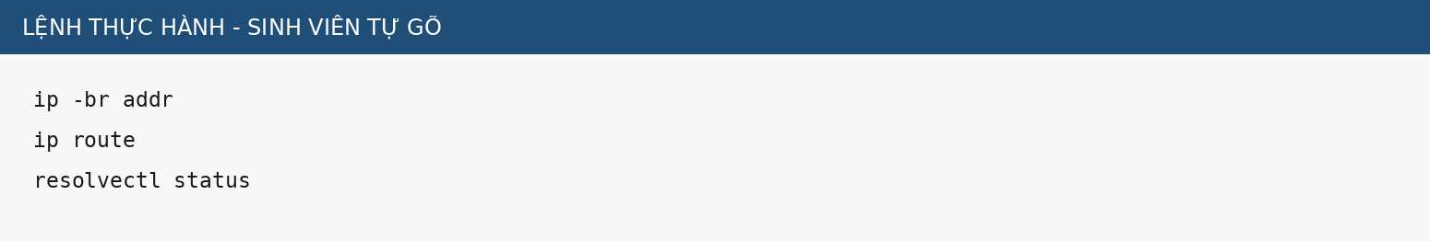
Hình 2. Kiểm tra interface và route DNS-SERVER

2. Cài BIND9 và công cụ kiểm thử
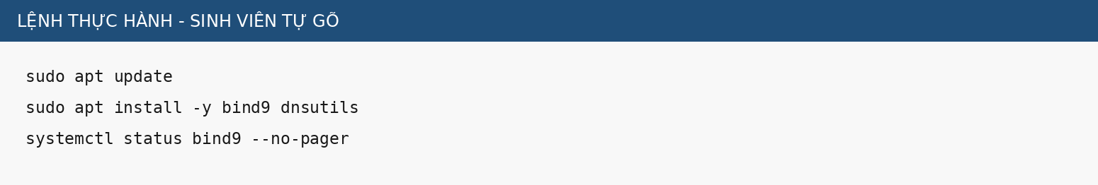
Hình 3. Cài BIND9 trên Ubuntu Server 24.04

3. Chép cấu hình chuẩn
Bộ tài nguyên có bốn file cấu hình đã chuẩn hóa. Sinh viên có thể mở song song để đối chiếu, nhưng các lệnh trong tài liệu phải tự gõ. Sao lưu file gốc trước khi thay thế.
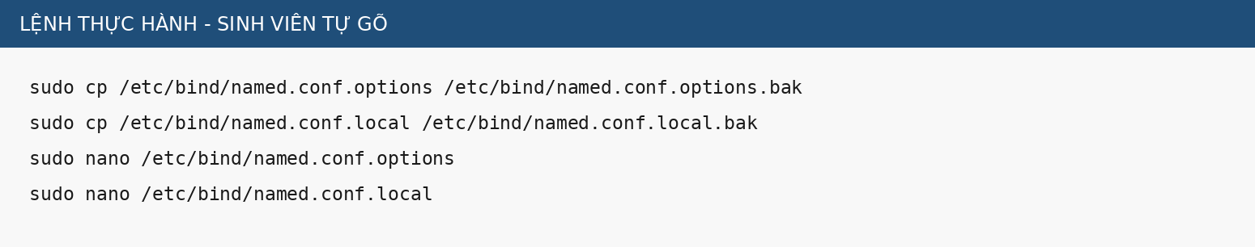
Hình 4. Sao lưu và mở cấu hình BIND9
- Ý nghĩa cấu hình
DNS-SERVER authoritative cho lab9.test, đồng thời recursive/cache cho 10.9.0.0/24. Riêng external.lab9.test được forward tới APP-TEST 172.16.6.20. send-cookie no chỉ áp cho server mô phỏng này để bài spoofing on-path có thể tái lập; không dùng thiết lập đó trong production.

4. Kiểm tra zone và khởi động lại
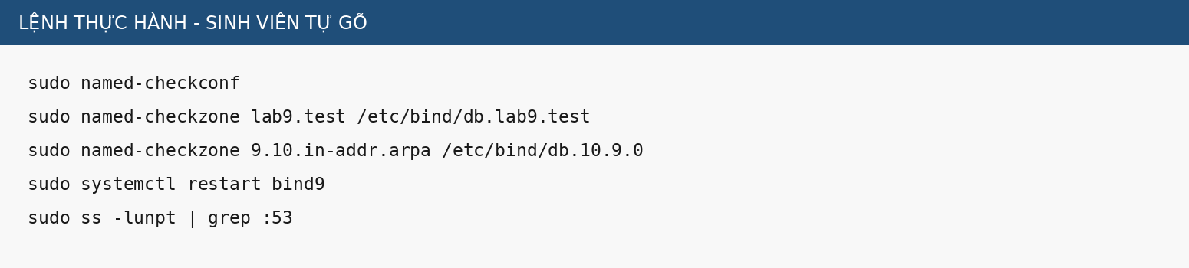
Hình 5. Validate BIND9 trước khi thực hành

5. Baseline local zone
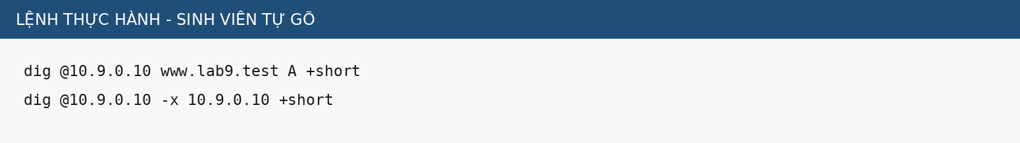
Hình 6. Kiểm tra forward và reverse zone

E. CẤU HÌNH VICTIM VÀ ATTACKER

1. VICTIM 10.9.0.100
Victim phải dùng duy nhất DNS-SERVER 10.9.0.10 trong pha thử nghiệm. Trên Ubuntu 24.04 không sửa /etc/resolv.conf bằng tay vì systemd-resolved có thể ghi đè; dùng Netplan hoặc giao diện Network Settings.
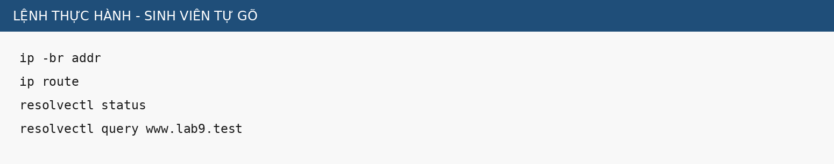
Hình 7. Kiểm tra Victim sau khi áp dụng Netplan

2. ATTACKER Kali 10.9.0.200
Trên card dns-lab đặt IP 10.9.0.200/24. Cài Scapy, Wireshark và tcpdump khi còn bật NAT; sau đó tắt NAT. Xác nhận card đang ở Promiscuous Mode = Allow VMs trong VirtualBox.
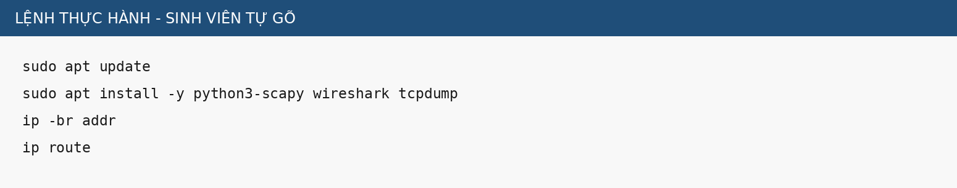
Hình 8. Chuẩn bị Kali cho LAB 9

3. Fake web trên Kali
Chép fake_index.html từ bộ tài nguyên vào một thư mục riêng. Trang này chỉ hiển thị thông báo mô phỏng; không có form đăng nhập hoặc thu thập dữ liệu.
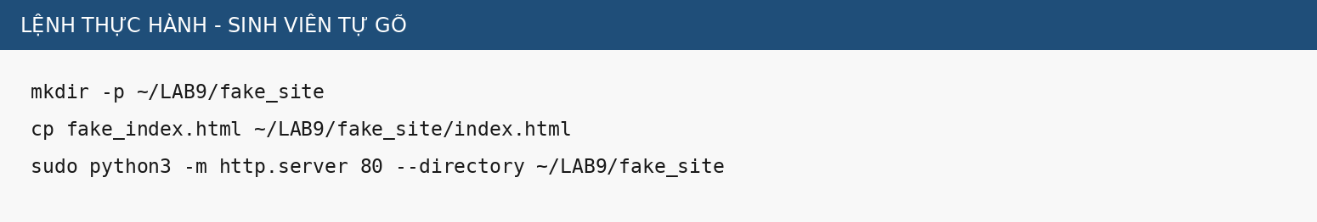
Hình 9. Khởi động trang web giả lập tại 10.9.0.200

F. BASELINE VÀ BẮT GÓI DNS

1. Khởi động AUTH-DNS hợp lệ trên APP-TEST
APP-TEST 172.16.6.20 từ LAB 8 chạy auth_dns_delayed.py. Server này chỉ trả lời www.external.lab9.test -> 172.16.6.10 và cố tình chờ 1.5 giây trước khi trả lời để sinh viên quan sát rõ cuộc đua DNS trong môi trường ảo.
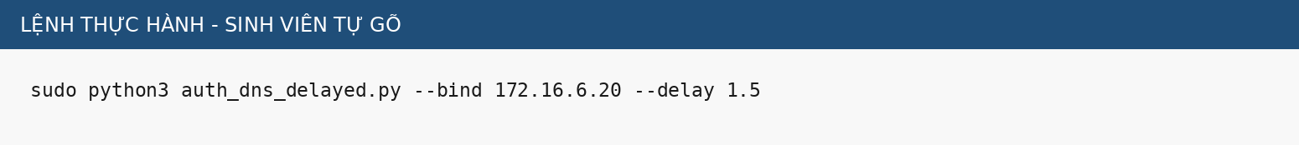
Hình 10. Khởi động authoritative DNS mô phỏng trên APP-TEST

2. Kiểm tra baseline từ DNS-SERVER và Victim
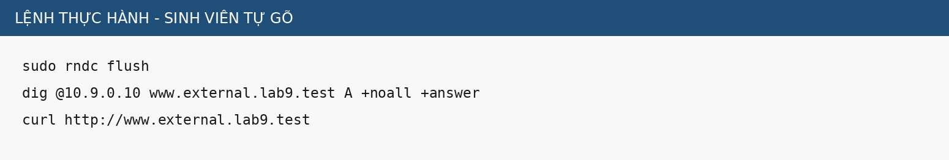
Hình 11. Baseline: external.lab9.test phải trỏ về DMZ-WEB 172.16.6.10
- Không chuyển sang Task 2/3 nếu baseline sai
Trước tấn công, www.external.lab9.test phải trả về 172.16.6.10. Nếu chưa đúng, sửa routing, pfSense rule hoặc AUTH-DNS. Không được kết luận spoofing thành công khi baseline chưa hoạt động.

3. Wireshark trên Kali
Mở Wireshark trên card dns-lab. Dùng display filter dns hoặc dns.qry.name == "www.external.lab9.test". Xác nhận Kali nhìn thấy query Victim -> 10.9.0.10 và query DNS-SERVER -> 172.16.6.20. Nếu chỉ thấy broadcast/multicast, kiểm tra Promiscuous Mode.
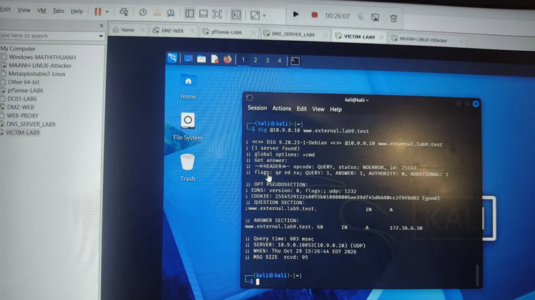

G. TASK 1 - THAY ĐỔI HOSTS FILE
Task 1 giữ nguyên ý tưởng của tài liệu SEED: nếu máy Victim đã bị thay đổi cục bộ, file hosts có ưu tiên đối với nhiều ứng dụng và có thể chuyển hướng tên miền mà không cần hỏi DNS. Đây là mô phỏng trên chính VM Victim.
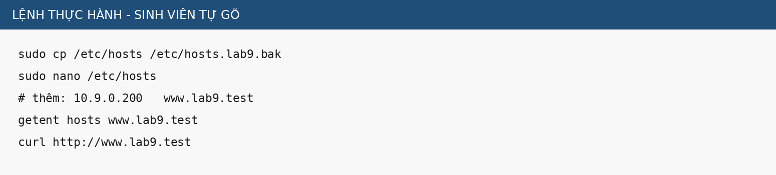
Hình 12. Task 1 - redirect bằng /etc/hosts
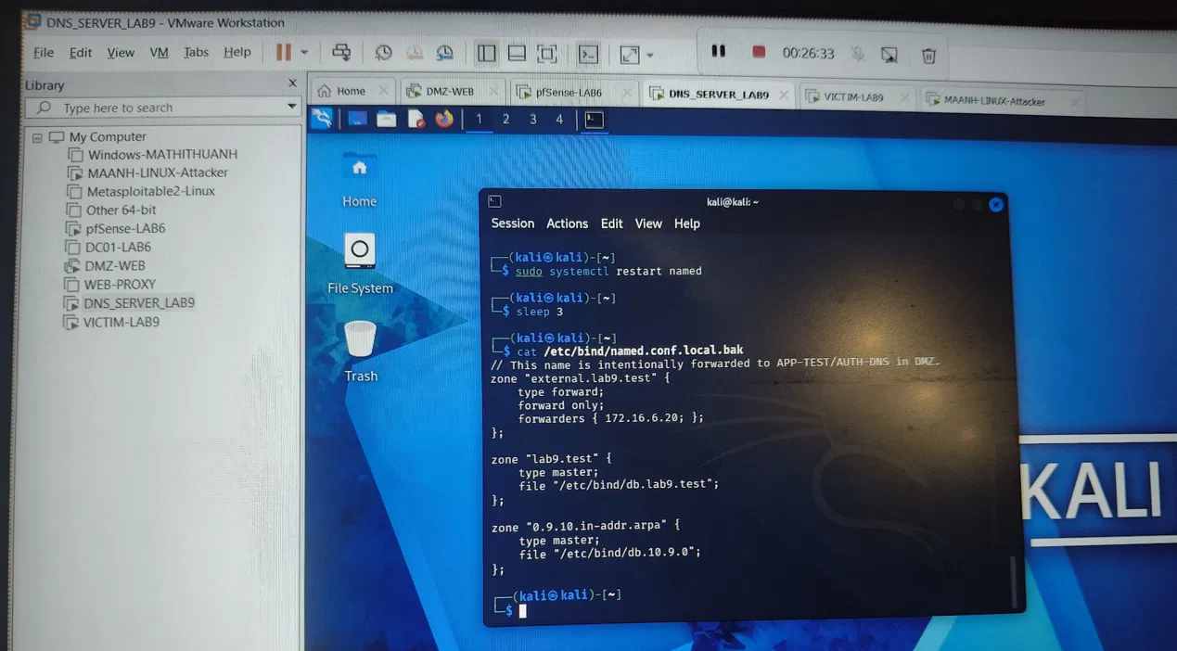
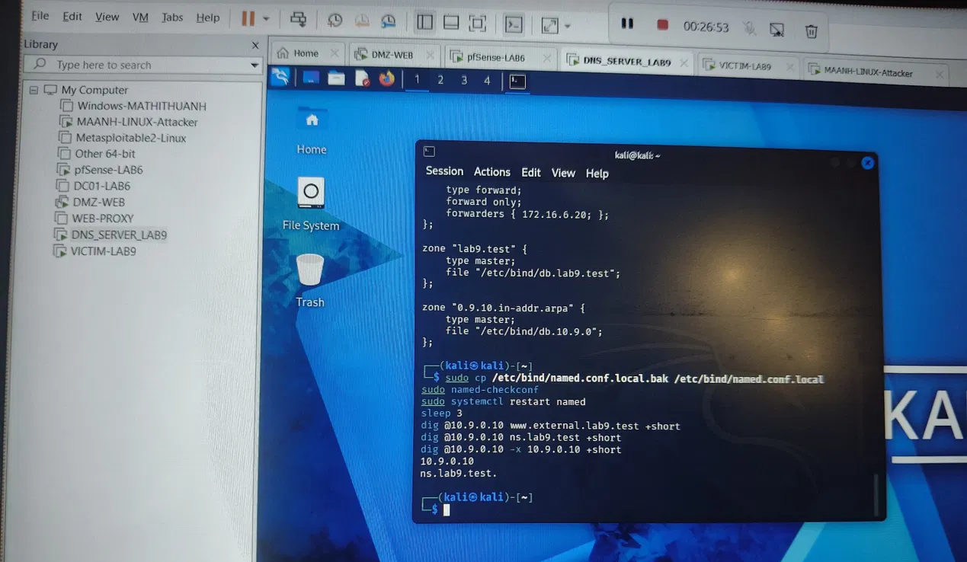

Kết quả mong đợi: getent/curl trỏ www.lab9.test về 10.9.0.200 và hiển thị trang mô phỏng của Kali. dig @10.9.0.10 www.lab9.test vẫn trả về 172.16.6.10 vì dig hỏi DNS trực tiếp, không dùng /etc/hosts.

Hình 13. Khôi phục Victim sau Task 1 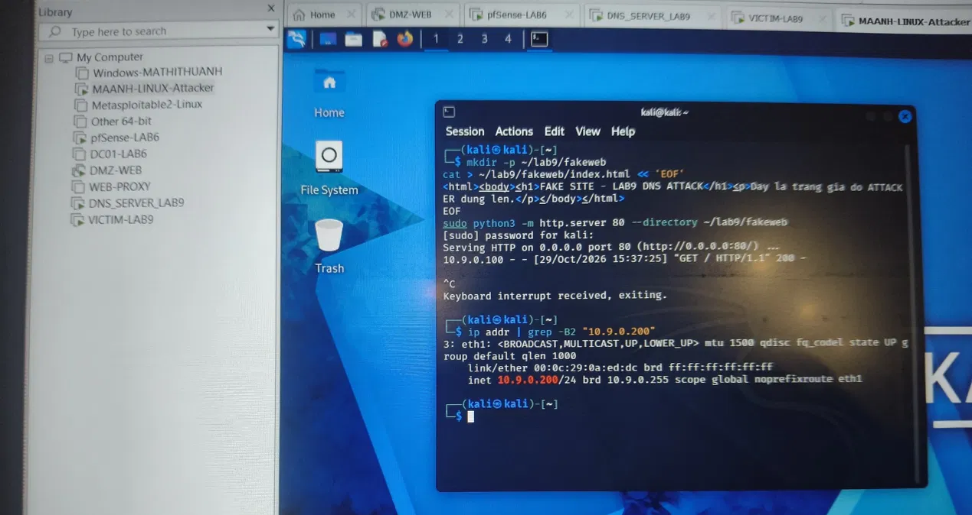

H. TASK 2 - DIRECT DNS SPOOFING
Trong Task 2, Victim chưa bị thay đổi file hosts. Attacker ở cùng DNS-LAB quan sát truy vấn Victim -> DNS-SERVER và gửi một phản hồi DNS giả trực tiếp tới Victim, giả mạo địa chỉ nguồn của DNS-SERVER. Script LAB9 dùng đúng transaction ID và UDP destination port lấy từ query vừa quan sát.

1. Chuẩn bị
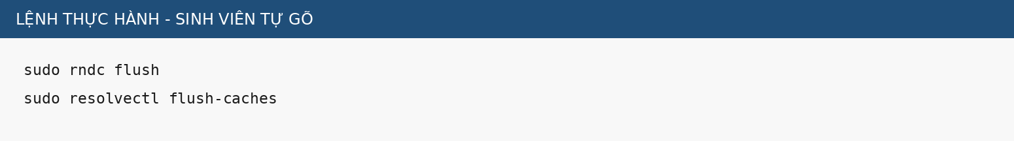
Hình 14. Xóa cache trước Task 2
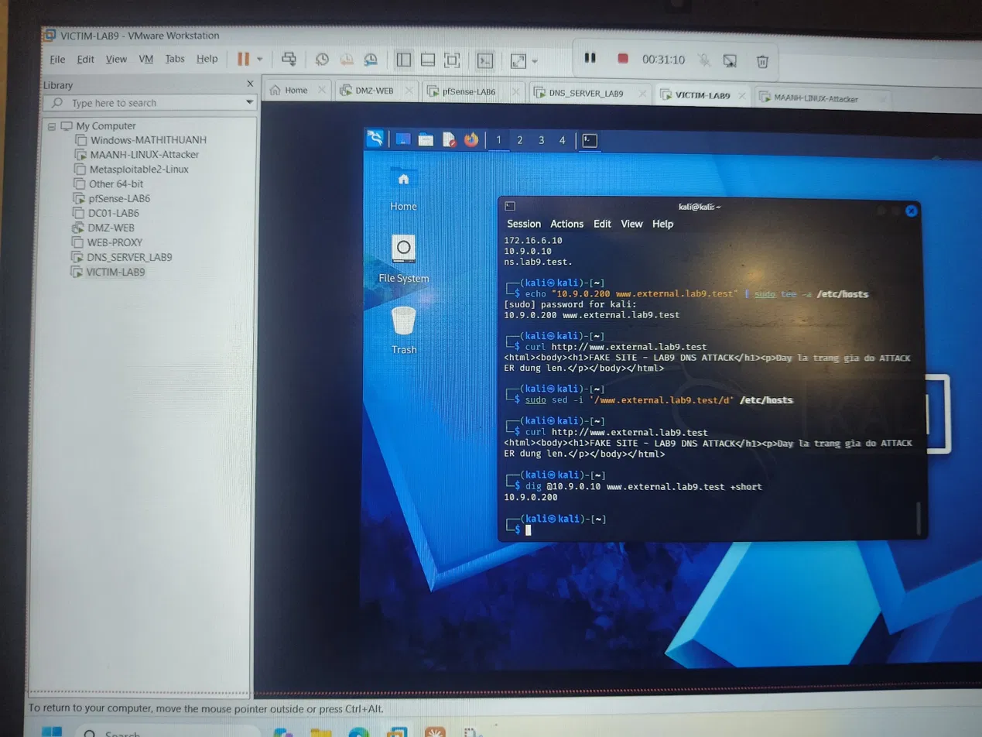

2. Chạy spoof mode victim trên Kali
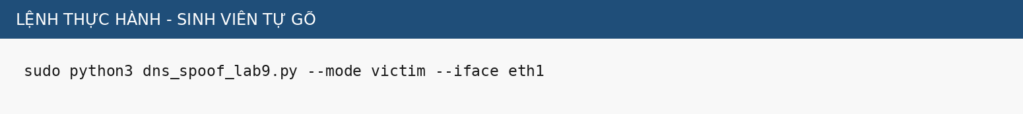
Hình 15. Task 2 - Kali chờ query và gửi phản hồi DNS giả trực tiếp tới Victim
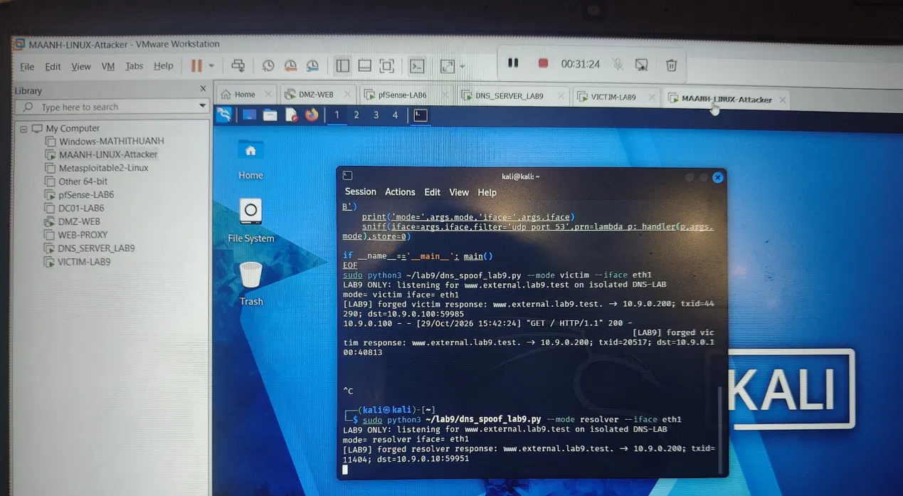
Tên interface có thể khác
Dùng ip -br addr để xác định card DNS-LAB của Kali. Thay eth1 bằng tên thực tế, ví dụ eth0/enp0s8. Không chạy script trên card NAT/Wi-Fi.

3. Tạo query mới trên Victim
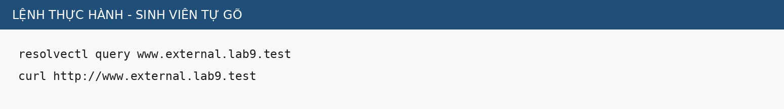
Hình 16. Victim tạo truy vấn mới trong khi script đang chờ
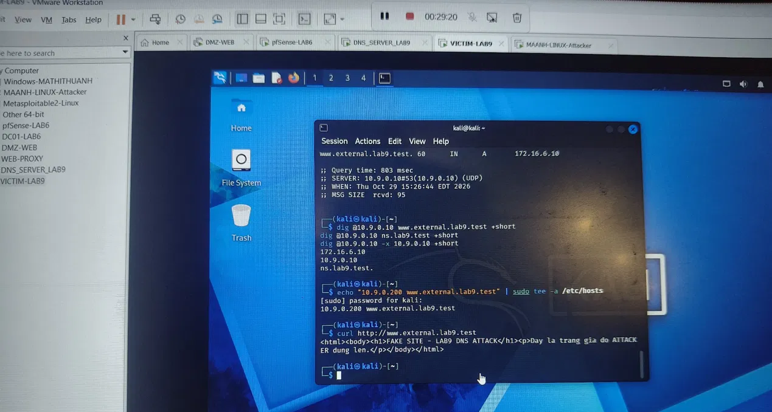
Kết quả mong đợi khi phản hồi giả thắng cuộc đua: Victim tạm thời nhận 10.9.0.200 và curl hiển thị trang mô phỏng. Nếu 172.16.6.10 xuất hiện, phản hồi hợp lệ đến trước. Kiểm tra Wireshark, promiscuous mode và AUTH-DNS delay.

4. Minh chứng Wireshark
Trường cần chụp | Giá trị cần quan sát
Query | Victim 10.9.0.100 -> DNS-SERVER 10.9.0.10, UDP destination 53
Legitimate response | 10.9.0.10 -> Victim, A = 172.16.6.10 (có thể đến sau)
Forged response | 10.9.0.10 -> Victim, A = 10.9.0.200
Transaction ID | Query và forged response phải giống nhau
UDP client port | Query source port = response destination port

I. TASK 3 - DNS CACHE POISONING
Task 3 chuyển mục tiêu từ Victim sang DNS-SERVER. Attacker quan sát query mà DNS-SERVER forward tới APP-TEST/AUTH-DNS và gửi phản hồi giả tới resolver trước phản hồi hợp lệ. Nếu được BIND chấp nhận, bản ghi 10.9.0.200 được giữ trong cache trong TTL 120 giây; nhiều client dùng resolver sẽ nhận cùng kết quả cho đến khi cache hết hạn hoặc bị xóa.

1. Xóa cache và xác nhận trạng thái sạch—em kh có chụp

2. Chạy spoof mode resolver trên Kali
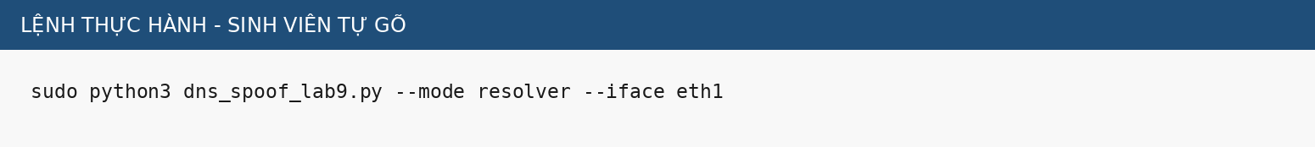
Hình 18. Task 3 - giả mạo phản hồi từ AUTH-DNS tới DNS-SERVER
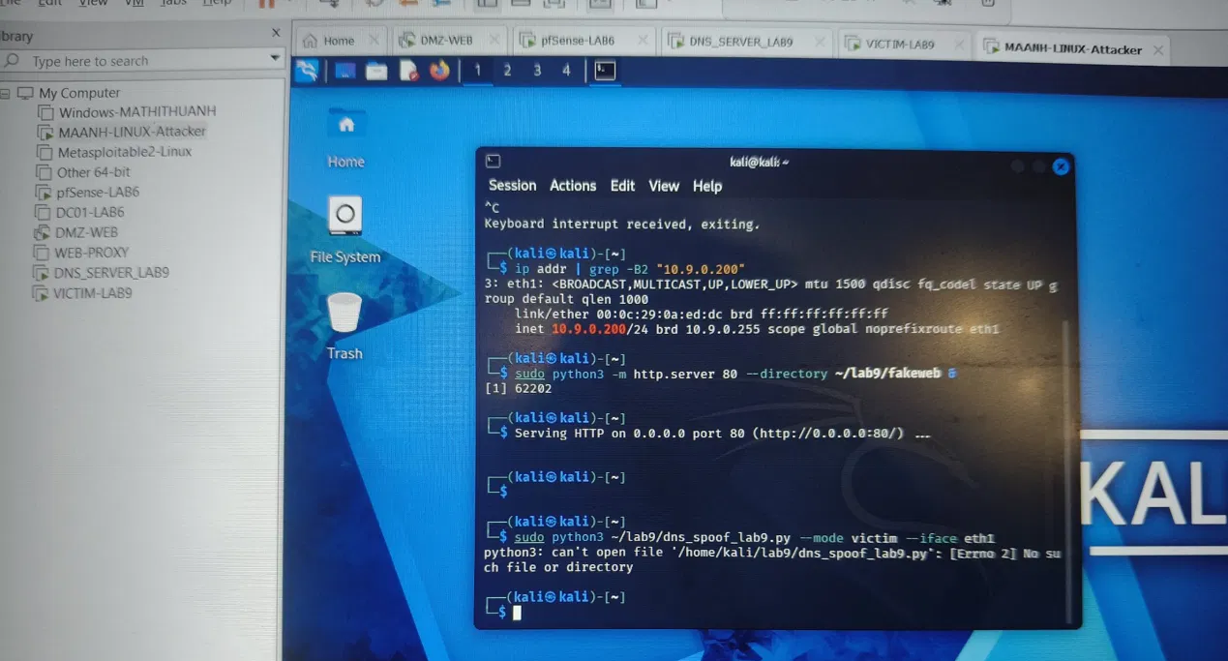

3. Tạo query từ Victim
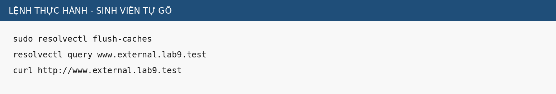
Hình 19. Victim kích hoạt recursive lookup qua DNS-SERVER
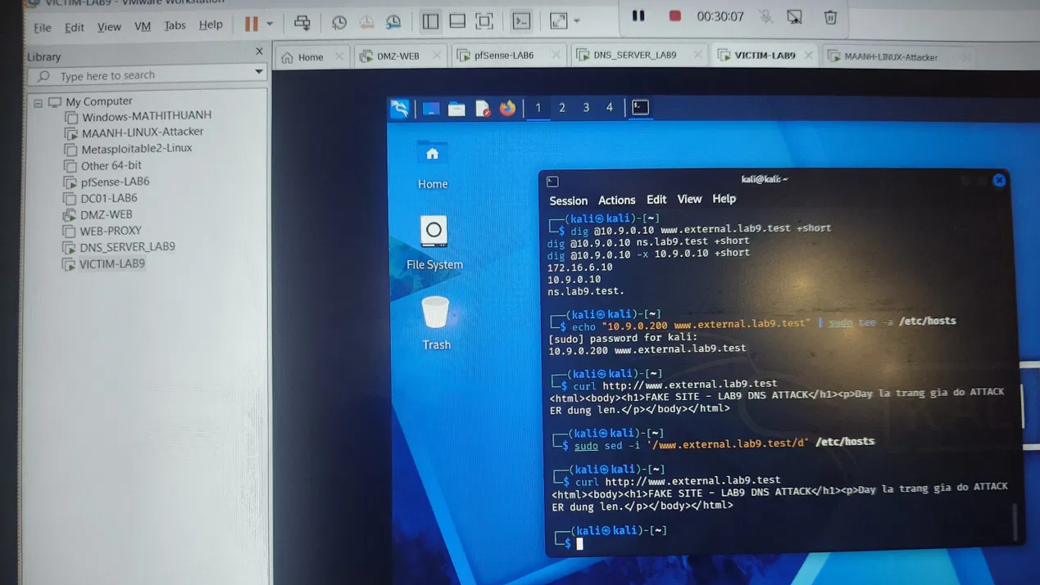
Nếu cache poisoning thành công, lần query tiếp theo từ Victim vẫn nhận 10.9.0.200 ngay cả khi dừng script Kali, cho tới khi TTL hết hạn hoặc DNS-SERVER bị flush cache.

4. Kiểm tra cache trên DNS-SERVER
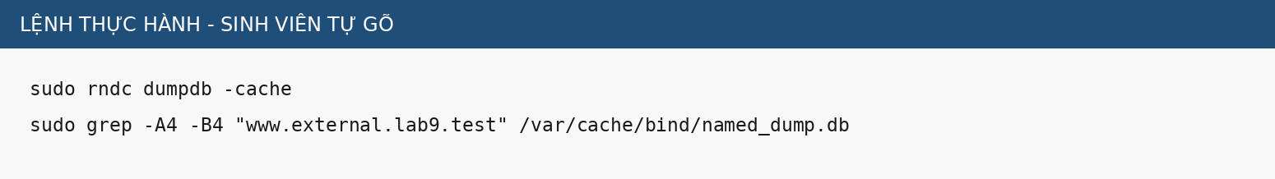
Hình 20. Dump và kiểm tra cache BIND9
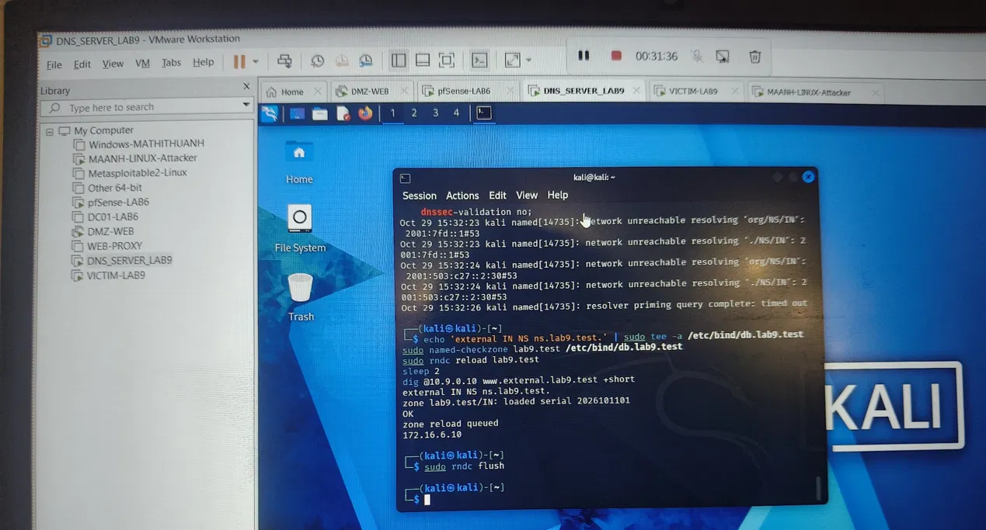

Tên dump file
Trên BIND hiện hành, rndc dumpdb thường ghi named_dump.db trong directory cấu hình (mặc định /var/cache/bind). Nếu file khác, dùng sudo find /var/cache/bind -maxdepth 1 -type f -name "*dump*" để xác định.

5. Khôi phục
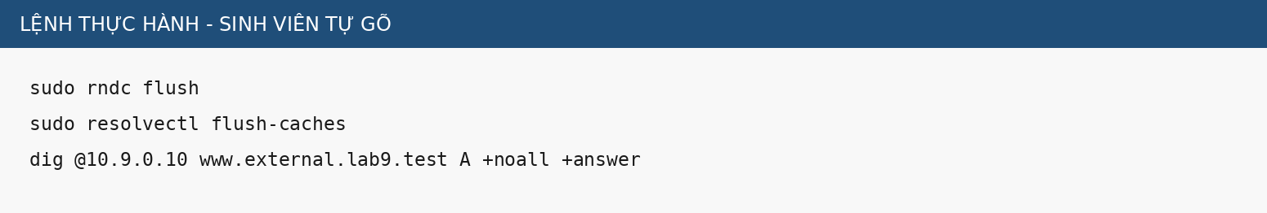
Hình 21. Xóa cache giả và xác nhận trở lại 172.16.6.10

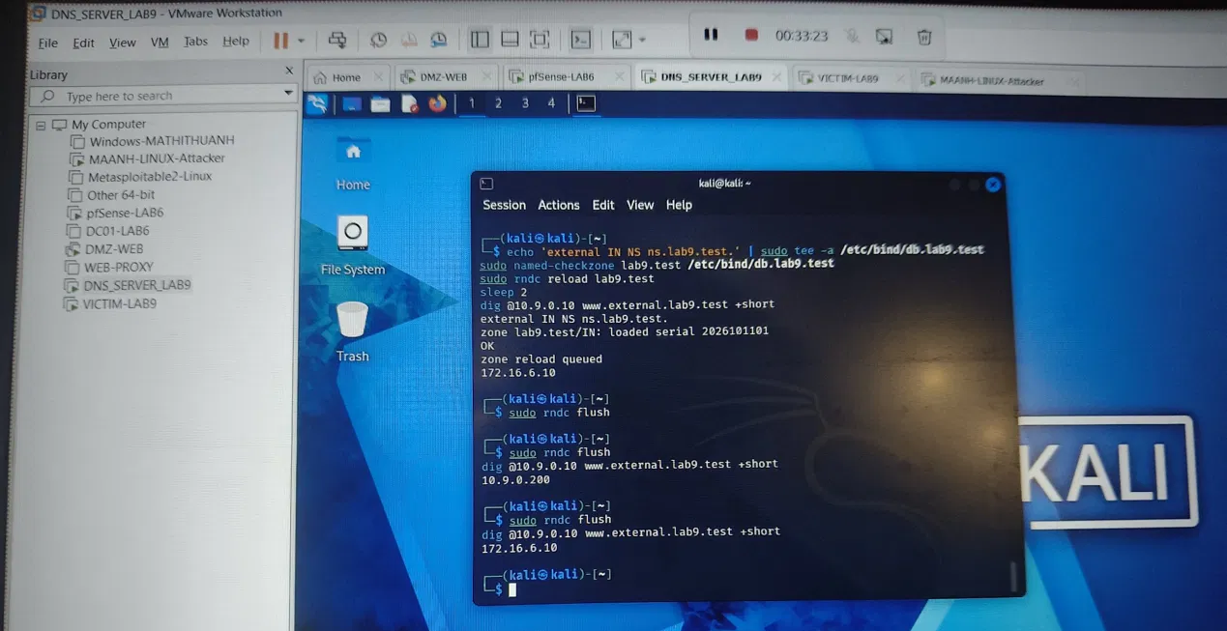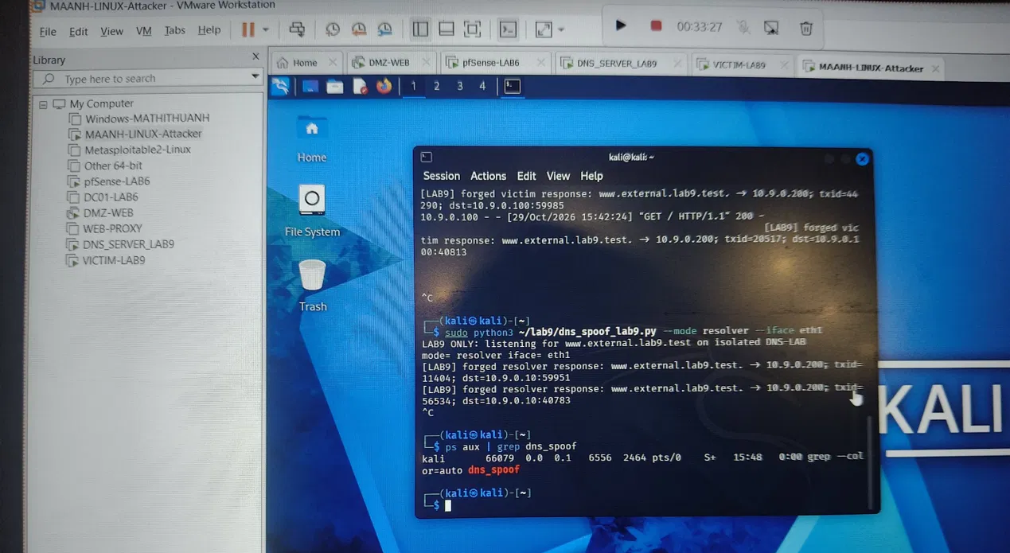
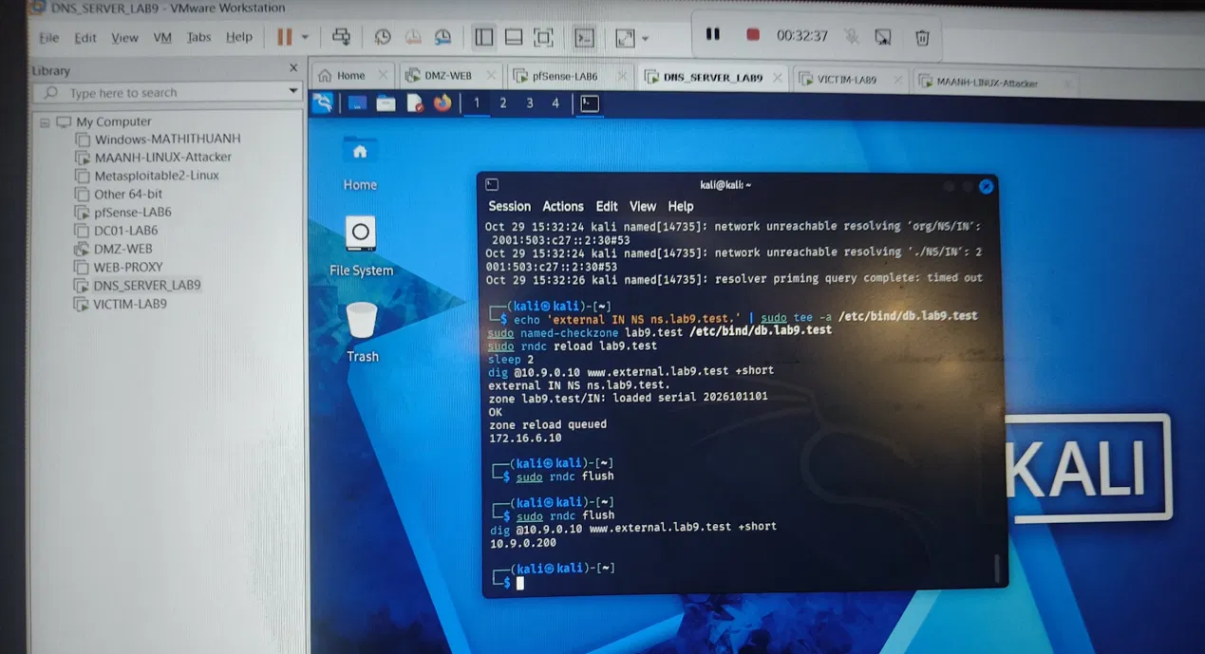

J. KHÔI PHỤC VÀ PHÒNG THỦ

1. Khôi phục môi trường ---hoàn thành
- Dừng dns_spoof_lab9.py và fake HTTP server trên Kali.
- Flush cache BIND9 và cache resolver trên Victim.
- Khôi phục /etc/hosts từ file backup.
- Dừng auth_dns_delayed.py trên APP-TEST.
- Đổi Promiscuous Mode của Kali về Deny sau buổi thực hành.
- Giữ DNSLAB interface nếu LAB sau cần dùng; nếu không, disable OPT2 hoặc snapshot LAB9_DONE.

2. Hardening minh họa
Biện pháp | Ý nghĩa trong LAB 9
DNS egress control | Client chỉ được hỏi DNS resolver được chỉ định; chặn DNS trực tiếp tới Internet/DMZ.
Segmentation | Attacker không nên cùng L2 với DNS client/server trong mạng thực tế.
Promiscuous mode | Trả về Deny; chỉ bật Allow VMs trong bài bắt gói.
DNSSEC validation | Giúp xác minh tính xác thực/toàn vẹn cho zone có ký DNSSEC; không bảo vệ zone .test unsigned của bài.
DNS COOKIE / source-port randomization | Tăng khó khăn đối với giả mạo; LAB chỉ tắt cookie cho AUTH-DNS mô phỏng để tái lập bài on-path.
Monitoring | Theo dõi duplicate DNS responses, thay đổi bất thường trong cache, DNS answer không khớp chính sách.

3. Bài tập phòng thủ
Sau khi hoàn thành attack tasks, sinh viên tắt Promiscuous Mode, bật lại DNS COOKIE mặc định (xóa server 172.16.6.20 { send-cookie no; };), restart BIND9 và lặp Task 3. Ghi nhận sự khác biệt nếu có. Không khẳng định DNS COOKIE là cơ chế duy nhất; đây chỉ là một lớp phòng vệ bổ sung.

K. XỬ LÝ SỰ CỐ
Hiện tượng | Nguyên nhân thường gặp / cách kiểm tra
Victim không phân giải được | DNS 10.9.0.10 chưa áp dụng; BIND không listen 10.9.0.10; pfSense route sai.
DNS-SERVER không hỏi APP-TEST | named.conf.local forward zone sai; cache còn; rule DNSLAB -> 172.16.6.20:53 bị block.
Kali không thấy query | Promiscuous Mode vẫn Deny; chọn sai interface; capture filter sai.
Script spoof không in dòng forged | Sai domain, sai mode, interface sai hoặc query đang lấy từ cache. Flush cache rồi thử lại.
Victim luôn nhận 172.16.6.10 | Phản hồi hợp lệ đến trước; tăng delay AUTH-DNS lên 2.0 s trong lab, kiểm tra Kali có thấy query.
Task 2 thành công nhưng Task 3 không | Resolver không chấp nhận forged reply; query tuple/cookie khác; kiểm tra packet details và send-cookie lab setting.
rndc dumpdb không thấy file | Xác định directory trong named.conf.options và tìm *dump* dưới /var/cache/bind.
BIND restart lỗi | named-checkconf và named-checkzone trước; xem journalctl -u bind9 -n 50.
Mất WebGUI pfSense | DNSLAB không phải MGMT; truy cập lại qua 192.168.56.254 từ Host MGMT. Không sửa Anti-Lockout rule.

L. CÂU HỎI VÀ NỘP BÀI

1. Câu hỏi phân tích
1. Tại sao /etc/hosts ảnh hưởng trình duyệt (curl) nhưng dig vẫn ra kết quả gốc?
Trả lời: /etc/hosts chỉ được hệ điều hành tra cứu thông qua thư viện resolver (glibc, theo cấu hình trong /etc/nsswitch.conf, thường là “hosts: files dns”) — các ứng dụng như curl, trình duyệt đều đi qua thư viện này nên bị ảnh hưởng. Trong khi đó dig @<server> là công cụ gửi thẳng gói UDP truy vấn DNS tới nameserver được chỉ định, hoàn toàn bỏ qua glibc resolver và /etc/hosts, nên luôn phản ánh đúng những gì DNS server thật trả lời.
2. Những trường nào của DNS/UDP phải khớp để phản hồi giả được chấp nhận?
Trả lời: (1) Cặp IP nguồn/đích đúng chiều, (2) cổng UDP đích phải đúng cổng nguồn ephemeral mà bên hỏi đã dùng để gửi câu hỏi, (3) Transaction ID (16-bit) trong header DNS phải trùng khớp với ID của câu hỏi gốc, (4) phần Question section (tên miền, qtype, qclass) phải khớp y hệt câu hỏi, và (5) gói giả phải đến TRƯỚC gói thật (yếu tố thời gian/race condition) vì bên nhận chỉ chấp nhận gói hợp lệ đến đầu tiên, các gói đến sau bị bỏ qua.
3. Vì sao Task 2 chỉ ảnh hưởng Victim hiện tại, còn Task 3 ảnh hưởng nhiều client?
Trả lời: Task 2 (mode victim) giả mạo đúng đoạn Victim↔Resolver — chỉ đánh lừa client đang hỏi tại thời điểm đó, kết quả giả không được lưu lại ở đâu nên lần hỏi tiếp theo (của client khác, hoặc chính Victim) vẫn phải đi qua đường thật. Task 3 (mode resolver) giả mạo đoạn Resolver↔AUTH-DNS — đánh lừa chính DNS_SERVER_LAB9 khiến nó LƯU (cache) bản ghi giả vào bộ nhớ đệm của mình; từ đó mọi client khác dùng chung resolver này (không chỉ Victim) đều nhận cùng kết quả giả cho tới khi cache hết hạn hoặc bị flush — phạm vi ảnh hưởng rộng hơn nhiều.
4. Vai trò của TTL trong cache poisoning?
Trả lời: TTL quyết định bản ghi giả sẽ tồn tại trong cache của resolver bao lâu mà không cần hỏi lại nguồn thật. TTL càng lớn, bản ghi độc càng “sống” lâu, resolver càng phục vụ sai cho nhiều client trong thời gian dài hơn mà không cần tấn công lại — trong script của bài, TTL giả được đặt 120s, đủ để minh hoạ hiệu ứng lan rộng của cache poisoning so với spoof một lần.
5. Tại sao Promiscuous Mode = Allow VMs cần thiết?
Trả lời: Theo mặc định, switch ảo chỉ chuyển frame unicast tới đúng NIC có địa chỉ MAC đích khớp. Máy Attacker không phải là Victim hay Resolver nên bình thường sẽ KHÔNG nhận được các gói truy vấn/phản hồi giữa hai bên đó. Bật Promiscuous Mode cho phép NIC của Attacker nhận mọi frame đi qua đoạn mạng (dù không gửi tới nó), là điều kiện bắt buộc để sniff (bằng scapy) và kịp thời chèn gói giả mạo vào đúng lúc.
6. Vì sao dùng mạng DNSLAB riêng thay vì tấn công trực tiếp DC01 DNS của LAN-DOMAIN?
Trả lời: Để cô lập hoàn toàn thực nghiệm, tránh làm gián đoạn dịch vụ DNS thật đang phục vụ Active Directory/LAN-DOMAIN (nhiều dịch vụ khác phụ thuộc DC01 DNS, tấn công trực tiếp có thể gây sự cố ngoài ý muốn). Mạng DNSLAB (10.9.0.0/24) tách biệt đảm bảo bài thực hành có phạm vi kiểm soát được, an toàn, đúng tinh thần “chỉ sử dụng mạng ảo DNS-LAB và các máy ảo của chính sinh viên” như README đã nêu.
7. Khác nhau giữa authoritative DNS, recursive resolver và caching resolver?
Trả lời: Authoritative DNS server lưu trữ dữ liệu zone thật (như DNS_SERVER_LAB9 với zone lab9.test, hay AUTH-DNS giả lập cho external.lab9.test) và trả lời trực tiếp, dứt khoát (cờ AA) cho tên miền nó quản lý. Recursive resolver thay client thực hiện toàn bộ quá trình phân giải — tự đi hỏi từ root → TLD → authoritative nếu chưa có sẵn câu trả lời, rồi trả kết quả cuối về cho client. Caching resolver là một resolver (thường chính là recursive resolver) có lưu lại các câu trả lời đã phân giải trong một khoảng TTL để trả lời nhanh cho các lần hỏi sau mà không cần đi hỏi lại — DNS_SERVER_LAB9 trong bài đóng cả vai trò authoritative (cho lab9.test) lẫn recursive/caching (khi forward external.lab9.test ra AUTH-DNS).
8. DNSSEC giải quyết vấn đề gì, vì sao zone .test unsigned không tự bảo vệ?
Trả lời: DNSSEC bổ sung chữ ký số (RRSIG) cho các bản ghi DNS, được xác thực qua chuỗi tin cậy (DNSKEY/DS) từ zone cha xuống zone con, giúp resolver kiểm chứng được một câu trả lời có đúng là do chủ sở hữu zone ký phát hành hay không — nhờ đó phát hiện và từ chối các phản hồi giả mạo dù kẻ tấn công có đoán đúng TXID/port. Trong LAB9, zone lab9.test hoàn toàn KHÔNG được ký (không có khoá DNSSEC, và ta còn phải tắt hẳn dnssec-validation để forward zone hoạt động) nên không có cơ chế xác thực nào cả — bản ghi giả của Attacker trông “hợp lệ” y như bản ghi thật đối với resolver, đó chính là lý do spoofing ở Task 2/3 thực hiện được dễ dàng.
9. Vì sao chỉ chặn UDP/53 là chưa đủ để kiểm soát DNS hiện đại?
Trả lời: DNS truyền thống còn dùng TCP/53 (khi phản hồi lớn bị truncate, hoặc zone transfer) nên chặn một chiều UDP vẫn còn đường vòng. Quan trọng hơn, DNS hiện đại ngày càng chuyển sang DNS-over-HTTPS (DoH, cổng 443) và DNS-over-TLS (DoT, cổng 853) — các truy vấn này trông giống hệt traffic HTTPS/TLS thông thường, không thể bị chặn/giám sát chỉ bằng lọc cổng 53. Muốn kiểm soát DNS thực sự cần giải pháp nhận diện ở tầng ứng dụng (DPI, DNS-aware proxy) chứ không chỉ chặn cổng.
10. Tối thiểu bốn biện pháp hardening sau khi hoàn thành bài:
Trả lời:
- Bật DNSSEC (ký zone + bật dnssec-validation) để resolver có thể phát hiện và từ chối phản hồi giả mạo không hợp lệ chữ ký.
- Tăng cường ngẫu nhiên hoá: dùng cổng nguồn UDP ngẫu nhiên mạnh và/hoặc 0x20-encoding cho truy vấn, khiến kẻ tấn công off-path khó đoán đúng TXID+port để giả mạo thành công.
- Siết chặt ACL: giới hạn allow-query/allow-recursion chỉ cho mạng nội bộ tin cậy, tắt open recursion ra Internet, tránh resolver bị lợi dụng làm bàn đạp tấn công.
- Giám sát/IDS phát hiện bất thường: cảnh báo khi có nhiều phản hồi DNS khác nhau cho cùng một truy vấn (dấu hiệu race-spoof), hoặc phản hồi đến từ địa chỉ không phải forwarder/upstream đã cấu hình.
- (thêm) Chuyển sang DNS-over-TLS/HTTPS giữa resolver và client/upstream để mã hoá, chống nghe lén và chèn gói trên đường truyền.

2. Ảnh minh chứng bắt buộc
- pfSense DNSLAB interface 10.9.0.1/24 và ruleset cô lập.
- IP của DNS-SERVER, Victim, Kali đúng bảng địa chỉ.
- BIND9 named-checkconf/named-checkzone thành công.
- Baseline www.external.lab9.test -> 172.16.6.10.
- Task 1: browser/curl đi tới 10.9.0.200 trong khi dig trực tiếp vẫn trả 172.16.6.10.
- Task 2: Wireshark có query + forged response; Victim nhận 10.9.0.200.
- Task 3: forged response tới resolver và cache chứa 10.9.0.200.
- Sau flush: kết quả trở về 172.16.6.10.
- Promiscuous Mode được trả về Deny sau lab.

3. Quy định nộp
Tên file: [Mã lớp]-Lab9_MSSV-HoTen.docx. Thực hiện cá nhân. Ảnh chụp phải từ chính môi trường VM của sinh viên. Không nộp ảnh minh họa trong tài liệu làm kết quả. Báo cáo phải phân biệt rõ baseline, attack result và restore result.

